2017年中考教研联盟第一次模拟考试物理科试卷
说明：1．全卷满分为100分，考试时间为80分钟．
2．答卷前，考生必须将自己的姓名、准考证号、学校、班别按要求填写在密封线左边的空格内；若用答题卡答题，要按要求将姓名、准考证号写、涂在答题卡上的指定位置．
3．答题可用黑色或蓝色钢笔、签字笔按各题要求答在试卷上，但不能用铅笔、圆珠笔和红笔．
得分 | 评卷人
一、单项选择题（本大题7小题，每小题3分，共21分）

1. 下列物体中，质量为0.2kg的可能是（ ）
A.一头大象 B.一个苹果 C.一台电视 D.一只蚂蚁

2. 我们能区别不同人讲话的声音是因为不同人声音的（ ）不同
A.音调 B.音色 C.响度 D.频率

3. 下列四种物态变化相同的一种是 （ ）
- 夏天，草上的露珠； （2）冬天，窗户上的冰花；
（3）深秋，树上的白霜； （4）初春，冰雪消融。
A. (1) (3) B. (1) (4) C. (2) (3) D. (2) (4)

4. 鲁迅的《社戏》中有这样的描写：“淡黑起伏的连山，仿佛是踊跃的铁的兽脊似的，都远远的向船尾跑去了…..”其中“山…..向船尾跑去了”所选的参照物是（ ）
A.山 B.船 C.流水 D.河岸

5. 下列关于图中所示光学现象的描述或解释正确的是( )
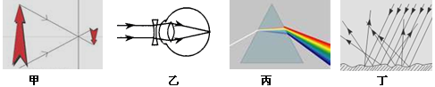

A．图甲中，小孔成的是倒立的虚像
B．图乙中，人配戴的凹透镜可以矫正远视眼
C．图丙中，太阳光通过三棱镜会分解成红、橙、黄、绿、蓝、靛、紫七色光
D．图丁中，漫反射的光线杂乱无章不遵循光的反射定律

6. 如图所示，木块竖立在小车上，随小车一起以相同的速度向右作匀速直线运动，不考虑空气阻力，下列分析正确的是（ ）
A．小车运动的速度增大，则它的惯性也随之增大
B．小车受到阻力突然停止运动时，木块将向左倾倒
C．小车对木块的支持力与木块受到的重力是一对平衡力
D．木块对小车的压力与小车对木块的支持力是一对平衡力
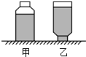
7. 如图所示，一个未装满水的瓶子，正立放置在水平桌面上时，瓶子对桌面的压强为P₁，瓶底受到水的压力为F₁；倒立放置时瓶子对桌面的压强为P₂，瓶盖受到水的压力为F₂．下列关系正确的是（ ）
A．P₁＜P₂ F₁＞F₂ B．P₁＞P₂ F₁＜F₂
C．P₁＜P₂ F₁＜F₂ D． P₁＞P₂ F₁＞F₂

得分 | 评卷人
二、填空题（本大题7小题，每小题3分，共21分）

8. 小明看到闪电后2s才听到雷声，是因为声的传播速度比光的传播速度 。打雷区距小明 m（光的传播时间忽略不计），这个例子说明声音可以传递 。

9．将一玩具鹦鹉（如图甲）紧靠凸透镜，然后逐渐远离的过程中，通过凸透镜观察到三个不同的像（如图乙），则三个像中 是实像， 是虚像。三个像出现的先后顺序是 。
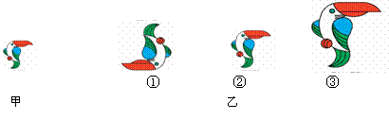

第9题图

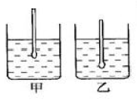
10．验钞机能检验人民币的真伪,它的原理是利用 使荧光物质发光.卫星能对各地秸杆燃烧情况进行监控，其原理是利用温度越高,辐射的 越强，人们 （填“能”或“不能”）直接用眼睛观察这种光。

11. 两个完全相同的圆筒形容器，内装质量相等，密度分别为ρ₁，ρ₂的液体，将同一密度计分别放入两液体中，都浮在液面上，如图所示。则密度计在液体中受到的浮力F₁ F₂，两液体的密度ρ₁ ρ₂；两液体对容器底部的压强P₁ P₂。
12. 小欣打开冰箱门，发现冷冻室的侧壁上有很多霜，这是水蒸气________（填物态变化的名称）形成的，这个过程中水蒸气________（填“吸收”或“放出”）热量。当他拿起湿抹布去擦时，抹布却粘在了侧壁上，这是因为发生了________（填物态变化的名称）现象。

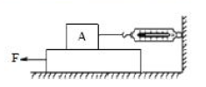
13. 如图所示，小华将弹簧测力计一端固定，另一端钩住一木块A，木块下面是长木板。实验时拉着长木板沿水平地面向左运动，读出弹簧测力计示数即可测出木块A所受摩擦力大小，在木板运动的过程中，相对地面木块A是 的（“运动”或“静止”），木块A受到的是 （“静摩擦力”或“滑动摩擦力”），拉动速度变大时，弹簧测力计示数 。（“变大”、 “变小”或“不变”）

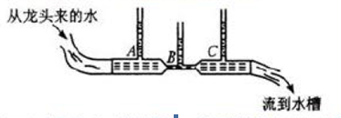
14. 氢气球上升到高空会破裂，原因是高空大气压 氢气球内部气压（选填“大于”、“小于”或“等于”）。高压锅有良好的密封性，加热后锅内水蒸气不容易外泄，从而增大锅内气压，使水的沸点 。右图中打开水龙头，市自来水流过图中所示管道，在A、B、C三处，水的压强最小的是 。

得分 | 评卷人
三、作图题（第（1）题2分，（2）题2分，（3）题3分，共7分）

15.（1）如图所示，一木块正沿着固定在地面上的光滑斜面下滑，请作出木块受到的重力G 和支持力F 的示意图
（2）水中正在上浮的乒乓球，画出所受的重力G和浮力F的示意图。
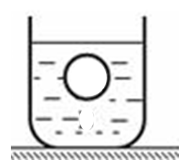

（3）如图所示，暗室内有一盛水的水槽，水槽上方一激光束入射到平面镜上的O点，光束经平面镜反射后照射到水槽中的B 点．请画出平面镜并作出光从O 点传播到B 点的光路图．
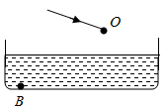

得分 | 评卷人
四、实验探究题（本大题3小题，共20分）

16. （6分）请你读出图中所示的各测量工具的示数，并把它们填写在下面的横线上：
图（1）：刻度尺的分度值为 ，木块的长度是 cm；
图（2）：物体的重力为__________N；图（3）：温度计的示数是_________⁰C
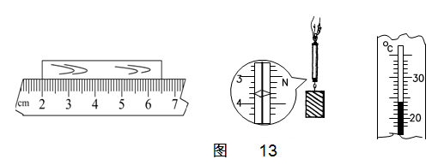
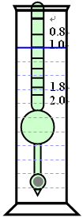
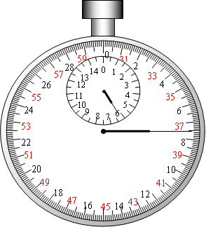
图（4）：密度计的示数 kg/m³ ；图（5）停表的读数为 S

（1） （2） （3） （4） （5）

17. （7分）小华同学用蜡烛、凸透镜和光屏等器材做“探究凸透镜成像规律”的实验。
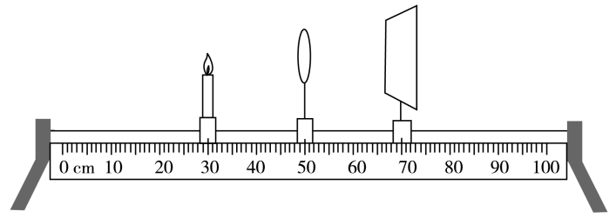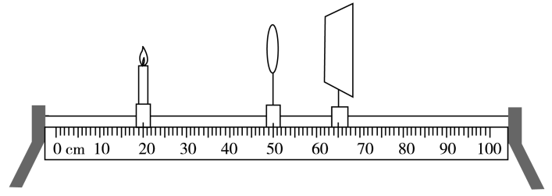
甲 乙
(1)在如上图甲所示的位置上，成的像是等大的倒立的实像。分析实验成像情况可知实验中所用凸透镜的焦距为________cm。
(2)当把点燃的蜡烛由图甲所示位置向右移至光具座的35 cm刻度时，向________(选填“左”或“右”)移动光屏会得到一个倒立、________的实像；________就是利用这一成像规律工作的。此时，风一吹，烛焰向左偏，则光屏上成的像向________偏。
(3)小明用此光具座模拟人眼看远近不同物体的情况，当人眼看清眼前30 cm处的物体时，凸透镜的位置、形状如图乙所示。如果将物体移至眼前50 cm处，保持透镜(晶状体)、光屏(视网膜)之间距离不变，则应该换上更________(选填“薄”或“厚”)的凸透镜(凸透镜直径大小相同)，才能在光屏上得到清晰的像。如果不更换凸透镜也可以在凸透镜和蜡烛中间放一个度数合适的 （选填“近视眼镜”或“远视眼镜”）。

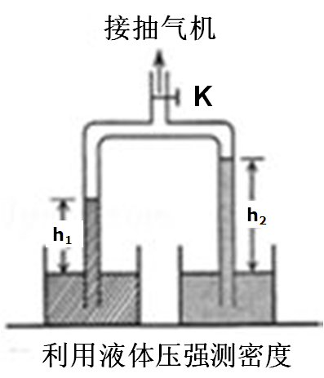
18. （7分）某同学在测量某液体密度时，将两端开口、底部带有阀门K的三通U形玻璃管倒置在两个容器中，左侧容器盛有密度已知（ρ₀）的液体，右侧容器盛有待测液体。先用抽气机抽出U形管内部分空气，再关闭阀门K，如图所示。请完成以下填空：
(1)如图所示，液柱会上升是因为玻璃管内部气压 （“大于”或“小于”）玻璃管外部气压，形成压强差。著名的 实验就是采用与此装置相似原理测出大气压强。
(2)为了测量右侧液体的密度还需要的测量器材是 。需要测量的物理量有 。
(3)根据已知液体密度和测量到的的物理量可得出待测液体密度的表达式为 。（2分）
(4)空气不能完全抽空，测量结果 （“偏大”、“偏小”或“不受影响”）。

得分 | 评卷人
五、计算题（本大题2小题，共13分）

要求写出必要的文字说明、公式、主要运算过程、数值、单位和答案。

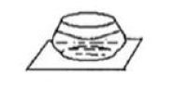
19. （6分）如图所示，水平桌面的正中央放着一个圆形鱼缸，重为30N，其底面积为1200cm²，鱼缸内装有0.2m深的水，水的质量是27kg。（g=10N/kg）求：
（1）鱼缸内所装的水受到的重力是多少？
（2）水对鱼缸底部的压力是多少？
（3）鱼缸对桌面产生的压强是多少？
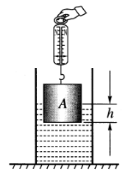
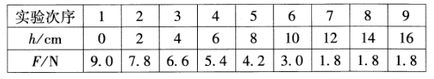
20．（7分）如图，底面积为80cm²的圆筒形容器内装有适量的水，放在水平桌面上；实心圆柱形物体A用细线拴好并悬挂在弹簧测力计下。缓慢下放物体A，从圆柱体接触水面至接触容器底之前，分别记下h和F，并将测量的结果填写在下面的表格中。(不计细线重，整个过程没有水溢出，g取10N/kg)。
（1）求物块A的重力；
（2）求物块A的体积；
（3）物体A在容器内浸没后与未放入物体A前比较，水对容器底产生的压强增加了 多少Pa？

得分 | 评卷人[来源:学科网]
六、综合能力题（本大题3小题，每空1分，共18分）

21.（6分）汽车是我们熟悉的交通工具，它给我们的生活提供了便利．汽车应用了许多物理知识。请你运用所学的物理知识解答下列问题：
（1）小轿车前方的挡风玻璃是倾斜的，目的是为了使车内物体所成的 像(选填“实”或“虚”)位于玻璃的上方，不妨碍司机视线．
（2）冬天，小明的父亲开车行驶在路上，不一会儿汽车挡风玻璃的内侧出现了一层“白雾”，为了尽快消除“白雾”，你认为应该开启空调的 (填“冷”或“热”)风。
（3）开车前一定要系好安全带，这是是为了防止出现紧急情况急刹车或遇事故车辆骤停时人因为 而向前撞到车体受伤。
（4）在通过一些泥泞路段时，有经验的司机为了加强车轮的“抓地力”会提前加大车的载重，这其实是采用 的方式增大车轮与地面之间的摩擦力。还有的司机会提前在车轮上绑上铁链，这是采用 的方式增大车轮与地面之间的摩擦力。
（5）赛车需要极强的灵活性，为了避免打滑也需要采取一些措施加强“抓地力”，比如装上尾翼。下列图中，汽车尾翼形状应该选择（ ）
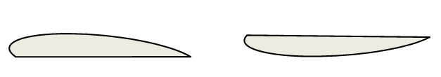
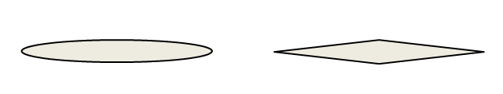

A B C D

- （6分）在探究“滑动摩擦力的大小与哪些因素有关”的活动中：

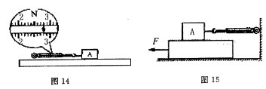

（1）在水平的长木板上，用弹簧测力计水平向左拉动木块A，并使其作 运动，弹簧测力计示数如图14所示。根据 知识可知，木块所受的滑动摩擦力为 N。
（2）小华将木块沿竖直方向截去一半后，测得木块所受的滑动摩擦力变为原来一半。她由此得出：滑动摩擦力的大小随接触面积的减小而减小。你认为她的探究过程存在的问题 ；只利用现有的器材，如何证实“滑动摩擦力的大小是否与接触面积的大小有关”？简要说明你的做法： 。
（3）在实验后交流的过程中，小华发现有同学将该实验改成了如图15所示的实验装置：将弹簧测力计一端固定，另一端钩住木块A。木块下面是一长木板，实验时拉着长木板沿水平地面向左运动。装置改进以后的好处是 。（写出一条即可）。

23.（6分）阅读以下材料：
何时更粘
初春的早晨，晓丽去农贸市场买蜂蜜，售货员将蜂蜜用勺子盛出，往瓶子里倒。晓丽发现蜂蜜向下流动得比较缓慢，不像流水那样。“咦！淌得这么慢！”售货员笑着说：“我的蜂蜜质量好，太粘了！”晓丽心想：“对了，蜂蜜比水的粘性大。看来，不同的液体粘性的大小不同。可是……为什么在家里倒蜂蜜时好像不是这么粘呢？难道真是如同售货员所说的质量好吗？以前也是在这里买的呀！”
晓丽带着疑惑，走在回家的路上，她想到这样的问题：是否有什么因素使得蜂蜜的粘性有时大有时小呢？也就是说物质的粘性大小与什么因素有关呢？
晓丽百思不得其解。她突然想到：蜂蜜由于粘性能粘住东西，这和磁铁能吸住小铁钉的现象有些相似。而在做火烧磁铁的实验时发现温度越高，磁性越弱。那么，液体的粘性又会怎样呢？会不会也有相似的关系呢？
晓丽根据磁性与温度的关系，大胆地提出了自己的假设：物质的粘性也可能与温度有关，温度越高，粘性越小。
也就是说，如果让同一种液体从相同的斜面流下，温度低时需要的时间长，温度高时需要的时间短。
想到自己的假设，晓丽兴奋起来，赶回家，设计了如下的实验方案：将蜂蜜分装入三个小瓶，一瓶放在冰箱，一瓶放在室内，另一瓶放在微波炉加热一会儿。然后找三支相同的试管，让爸爸妈妈帮忙，用三支滴管分别从三个小瓶中各取一滴蜂蜜，同时，分别滴到同样倾斜放置着的试管内壁上，观察各滴蜂蜜流到试管底部的时间并进行比较。
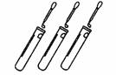
在爸爸妈妈的帮助下，晓丽顺利完成了实验，并记录实验数据如下：
蜂蜜 | 在冰箱中 | 在室内 | 经微波炉加热
温度 | 较低 | 一般 | 较高
流淌时间 | 较长 | 一般 | 较短

晓丽和爸爸妈妈一起又用其他几种物质做了相同的实验，并对这些实验现象进行了分析。
晓丽像科学家那样得出了结论。
请你回答：
（1）晓丽得出的结论是：有些物质，随着温度升高，它的粘性__________。
（2）这一结论可以用下列的________图象表示。
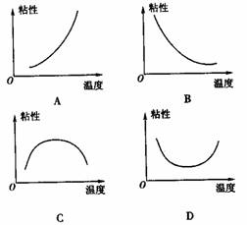

（3）在上述探究过程中，晓丽运用了转换法，通过这种科学方法，晓丽将不能直接测量的__________转换成可以测量的__________。
（4）请你解释粘滞计的工作原理。将被测液体注入后，释放砝码。在重力的作用下砝码向下运动，通过滑轮和绳子对圆柱体施加一个力，使圆柱体转动。注入不同的液体，圆柱体转动的速度不同，根据速度的不同就可以比较出液体__________的大小。当将同一种液体加热后注入，会发现圆柱体转动的速度将变______________。
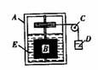
资料库──粘滞计
粘滞计是测量液体粘性大小的仪器，构造示意图如图所示。在圆筒容器A中有一个可以绕轴转动的圆柱体B，它通过缠绕的绳子连接在滑轮C和砝码D上，被测液体E注入圆筒和圆柱体之间的环形空间中。

2017年中考教研联盟第一次模拟考试 物理_科答案

一、选择题（本大题7小题，每小题3分，共21分）
1.B 2.B 3.C 4.B 5.C 6.C 7.A

二、填空（本大题7小题，每小题3分，共21分）
8. 慢 680 信息
9. ① ②③ ②③①[来源:Zxxk.Com]
10. 紫外线 红外线 不能
11. = > =
12. 凝华 放出 凝固
13. 静止 滑动摩擦力 不变
14. 小于 升高 B

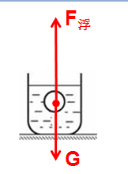
三、作图题（第（1）题2分，（2）题2分，（3）题3分，共7分）
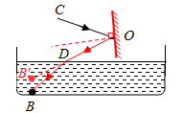
15.（1） （2） ( 3 )
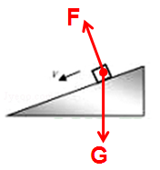

四、实验题（本大题3小题，共20分）
16. 0.1cm 4.50 3.6 24 1000 367.5
17. （1）10.0 （2）右 放大 投影仪 右 （3）薄 近视眼镜[来源:Z.xx.k.Com]
18. （1）小于 托里拆利 （2）刻度尺 h₁ h₂
（3）ρ₌ρ₀ h₁/ h₂ （4）不受影响
{ 除第18题（3）2分，其他每空1分 }

五、计算题（本大题包括2小题，第19小题6分，第20小题7分，共13分，只有计算结果而无公式及主要运算过程的不给分，最后要作答））
19. 解：（1）G=mg=27kg×10N/kg=270N ……………………………………2分
（2）P₁=ρgh=1.0×10³ kg/m³×10N/kg×0.2m=2×10³ Pa
S=1200cm²=0.12m²
F=P₁S=2×10³ Pa×0.12m² =240 N ……………2分
（3）F_{压}=G_{总}=G_{缸}+G_{水}=30N+270N=300N；
P₂= F_{压}/ S= 300N / 0.12 m²=2.5×10³ Pa ………………………2分
答：略[来源:学&科&网]

20. 解：（1）G=9N ……………………………………1分
（2）完全浸没时 F_{浮}=G-F_{拉}=9N-1.8N=7.2N …………………… 1分
$V=\frac{F_{浮}}{ρ_{水}g}=\frac{7\text{.}2N}{1×{\text{10}}^{3}{\text{kg/m}}^{3}×\text{10}N/{\text{kg}}}=7\text{.}2×{\text{10}}^{−4}m^{3}$ ……2分
(3) 方法一：$s=\text{80}{\text{cm}}^{2}=8×{\text{10}}^{−3}m^{2}$ ; $h=\frac{V}{s}=\frac{7\text{.}2×{\text{10}}^{−4}m^{3}}{8×{\text{10}}^{−3}m^{2}}=9×{\text{10}}^{−2}m$
$p=ρ\text{gh}=1×{\text{10}}^{3}{\text{kg/m}}^{3}×\text{10}N/{\text{kg}}×9×{\text{10}}^{−2}m=\text{900}\text{Pa}$ …………3分

(3) 方法二：F_{压}=F_{浮}=7.2N ； $s=\text{80}{\text{cm}}^{2}=8×{\text{10}}^{−3}m^{2}$
$P=\frac{F_{压}}{s}=\frac{7\text{.}2N}{8×{\text{10}}^{−3}m^{2}}=\text{900}Pa$
答：略

六、综合能力题（本大题3小题，每空1分，共18分）
21.（1）虚 （2）热 （3）惯性 （4）增大压力 增大接触面的粗糙程度
（5）D

22. (1)匀速直线 二力平衡 2.8
(2)没有控制压力不变； 把切下的木块叠放在剩下木块的上方，使木块做匀速直线运动，读出弹簧测力计的示数。

(3)由于不需要木板做匀速直线运动,故便于操作(或由于测力计静止便于读数)等

23.（1）变小 （2）B （3） 粘性大小 时间 （4）粘性 快

